


To
PeeR

Sajam investicija

podrzan od strane neformalne -Reprezentativne ragionalne grupe-ReeRGe sliva rijeke Bosna

Aplikaciona forma
investicionog prijedloga

Za sajam investicija ReeRGe u slivu rijeke Bosne

Ime izlagaca-aplikanta

Dosije br.
(za zvanicnu upotrebu)

- Identifikacioni podaci

- Naziv projekta ( naslov ne mora sadrzavati skracenice. Napravite to sto krace )

- Geografska pokrivenost ( navesti opstinu, regiju i zemlju ili zemlje gdje se projekat sprovodi i gdje postoji interes za njim )

- Mikro lokacija provodjenja projekta ( naselje ili grad , regija-sliv i zemlja )

- Jezik projekta ( moze biti BHS i engleski )

- Organizacija koja podnosi projekat ( ona koja je odgovorna za glavni administrativni i finansijski menadzment projekta )

Ime:
osoba za kontakt:
adresa:
telefon:
Mobile phone :
Fax:
E-mail:

- Drugi subjekti-organizacije koje ucestvuju u projektu
- Vrijednost koja se predvidja u EURima.
- Nacin finansiranja projekta ( iz koncesija, iz fondova , iz budzeta, iz kredita, od prodaje…)

- Sadrzaj

- Kratki sazetak projekta ( ne vise od 3 stranice)

- Specificni ciljevi projektnog prijedloga ( ne vise od 5 - iskazani u telegrafskom stilu)

- Kriteriji procjene/pokazatelji uspjeha ( sa respektom za svaki specifican cilj)

- Izvori verifikacije ( sa respektom u procjeni pokazatelja uspjeha) (npr. zahtjevi u ocjeni koristi za ucesnike i zajednicu u razlicitim aktivnostima, intervjui sa presjekom ucesnika, pregled, anketa )

- Glavne ciljane grupe u projektu

- Tipovi aktivnosti koristeni u projektnom prijedlogu ( seminari/radionice/TV ili radio programi/ trening kursevi, itd. saciniti plan aktivnosti i vrijeme trajanja )

C. Detaljan budzet predracun investicionog prijedloga / plan trosenja.Budzet treba slijediti predstavljene programskih aktivnosti..

Opis budzetskih stavki |  | Detalji |  | ukupno
 |  | Cijena po kom./br. | Kolicina | EUR
Troskovi I
I.1
I.1.1
I.1.2
I.2
I.2.1
I.2.2
I.2.3
I.2.4
I.2.5
Ukupno I.
Troskovi II
II 1
II.1
II.1.2.
II.2
II 2.1.
II 2.2.
II . 2.3.
II 2.4.
II. 2.4.1
II. 3
II.3.1
II 3.2.
II 3.3.
II.3.3.1
Ukupno II.
Troskovi III
III.1
Ukupno III
Troskovi IV
IV.1.
IV 2
IV 3
IV 4.
Ukupno IV
Troskovi V
V.1.
Ukupno V
Troskovi VI
VI. 1
VI. 2
Ukupno VI
SVEUKUPNO

P R I M J E R
- Identifikacioni podaci

- Naziv projekta ( naslov ne mora sadrzavati skracenice. Napravite to sto krace )

TVRDJAVA I RASKRSNICA – OSNOV RAZVOJA TURIZMA
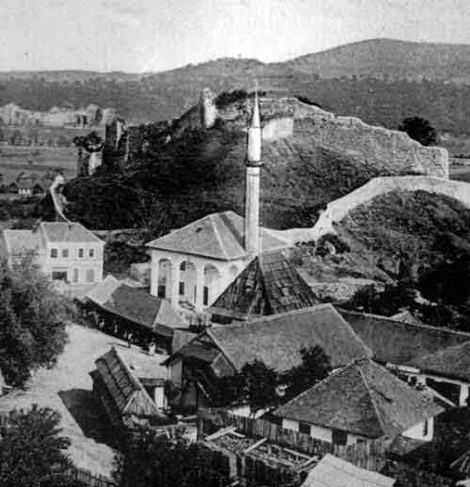 Tvrdjava nekad
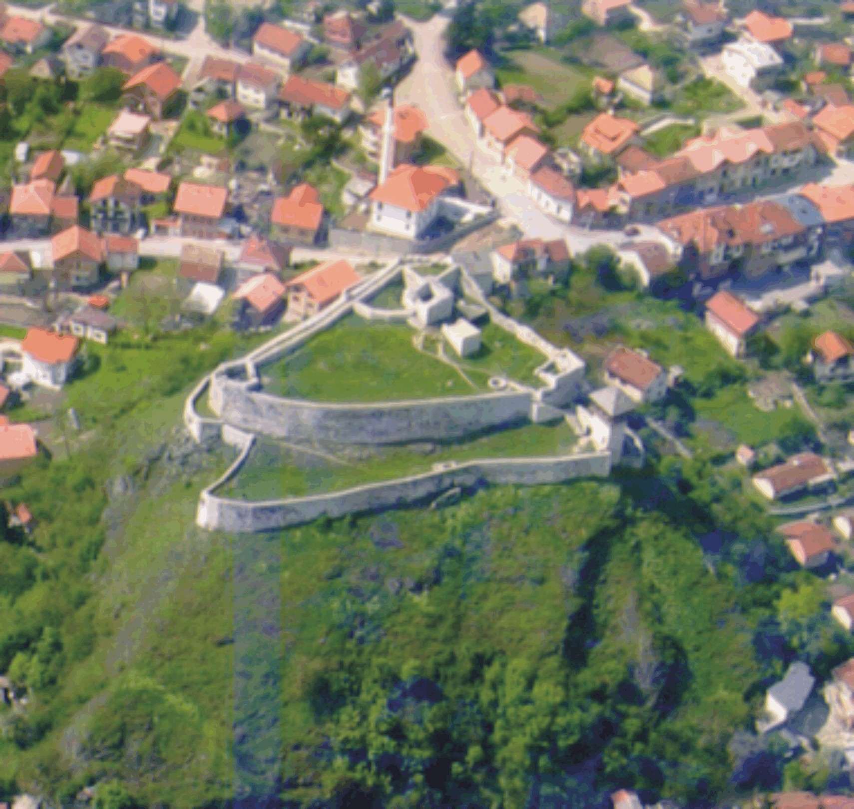 Tvrdjava danas

- Geografska pokrivenost ( navesti opstinu, regiju i zemlju ili zemlje gdje se projekat sprovodi i gdje postoji interes za njim )

OPSTINA DOBOJ, SLIV RIJEKE BOSNA, BOSNA I HERCEGOVINA, REPUBLIKA SRPSKA

- Mikro lokacija provodjenja projekta ( naselje ili grad , regija-sliv i zemlja )

MJESNA ZAJEDNICA CARSIJA, GRAD DOBOJ, SLIV RIJEKE BOSNA, BOSNA I HERCEGOVINA, RS

- Jezik projekta ( moze biti BHS i engleski )

BHS

- Organizacija koja podnosi projekat ( ona koja je odgovorna za glavni administrativni i finansijski menadzment projekta )

Ime: NVO “Tolerancijom protiv razlicitosti”-ToPeeR, Doboj, BiH.
osoba za kontakt: Svetlana – Snezana Seslija
adresa: ul. Vidovdanska 43, 74.000 Doboj, Bosna i Hercegovina
telefon: -- 387 53 205 370
Mobile phone : -- 387 61 512 262
Fax: -- 387 53 205 372
E-mail: topeer@rojal.net

- Drugi subjekti-organizacije koje ucestvuju u projektu

Opstina Doboj, Udruzenje novinara regije Doboj, Turisticka zajednica

- Vrijednost koja se predvidja u EURima.

130.000 EURa

- Nacin finansiranja projekta ( iz koncesija, iz fondova , iz budzeta, iz kredita, od prodaje…)

Iz budzeta opstine i koncesije na 20 godina

- Sadrzaj

- Kratki sazetak projekta ( ne vise od 3 stranice)

- U dugorocnoj strategiji razvoja opstine Doboj za period 2002-2006, donesenoj krajem 2002 g. stoji , da se trebaju “obezbjediti uslovi za brži ekonomski razvoj i ozivljavanje privrednih aktivnosti”....ali zbog nedostatka finansija u Strateskom planu razvoja turistickom potencijalu nije posveceno dovoljno prostora niti postoje jasni finansijski efekti kako da se ovaj potencijal iskoristi.
- Ali u Strateskom planu stoji da podsticaj razvoja male privrede sa nivoa lokalne uprave treba biti potpomognut budzetskim sredstvima koja nisu dovoljna i treba im potpora sa strane....
- Postoji arhitektonsko, idejno, rijesenje za uredjenje i uvodjenje novih sadrzaja na samoj tvrdjavi, gdje su predvidjeni , ljetna pozornica, galerija, kiosk, restoran, ..
- (Postojanost) turistička tradicija u regiji Doboj
- veliki broj neobeleženih spomenika kulturnog nasledja koji povezuje narode Bosne i Hercegovine (Kastrum, stećci, tvrdjave....)
- Vodici o Doboju su stampani u malom tirazu, jednokratno kao deo neke aktivnosti , i danas ne postoji Bedeker grada Doboja
- Uspostavljeni su partnerski odnosi i evidentno je postojanje dobre volje vladinog, nevladinog i biznis sektora za uspostavljanje strategije razvoja odrzivog turizma.
- Dobojska tvrdjava danas predstavlja dobro ocuvan kulturno-istorijski spomenik i rado posjecen (turisticki) objekat, ali bez potrebnih turisticko-ugostiteljskih i drugih sadrzaja.
- Očuvana prirodna bogatstva i okoliš - zahvaljujuci geografskom polozaju grad lezi na tri rijeke)
- Zahvaljujuci geografskom položaju Doboj je znacajan komunikacijski centar
- Prenost je i blizina evropskog tržišta i tranzit do jadranske obale,
- Tranzit do potencijalno obnovljenih olimpijskih planina, kao i atraktivnosti međunarodno poznatih svetilišta (Međugorje)
- Neadekvatno zakonsko i institucionalno uređenje turizma,
- Nedostatak dugoročnih vizija na svim nivoima o potencijalima ulaganja u turistički sektor,
- Nefunkcionalno usmjereno i ekonomski neopravdano korištenje postojećih resursa,
- Permanentan nedostatak domaćeg kapitala za značajniju revitalizaciju turističke privrede,
- Potreba osnivanja Centra - Kancelarije za odgovorni i odrzivi razvoj turizma u MZ Carsija koji bi imao koncesiju nad investicijama koje bi se ulagale u objekte.

Strategija održivog razvoja turizma u BiH se još ne primjenjuje , a ni postojeći planovi upravljanja održivim turizmom u zaštićenim područjima. U većini slučajeva ne postuju se postojeći propisi , a postoji ozbiljan raskorak izmedju prakse i regulative u oblasti upravljanja zaštićenim područjima.
Imajući sve to u vidu, ovim će projektom upravo biti obezbjedjena pomoć u primjeni strateškog plana za upravljanje turizmom na području MZ Čaršija, opštine Doboj, i šire razvijajuci turisticku ponudu na lokalitetu Dobojske tvrdjave.
Mnogo je razloga da se turizam u Bosni i Hercegovini može smatrati djelatnosću sa izrazitim šansama za propulzivan rast u budućnosti, posebno na osnovu broja i kvaliteta resursa. Nesumnjivo je, takodje, da u okviru takvog razvoja prirodni resursi treba da odredjuju mogućnosti za postizanje ekonomskih i drugih ciljeva u turizmu, a ne obratno.
………………………………
“1.3 EURED projekat Evropske unije finansiran u okviru projekta CARDS 2002, olakšao
je izradu nacrta strateških dokumenata u svih 5 specificiranih regija Bosne i Hercegovine. Centralno mjesto u procesu donošenja nacrta svake strategije regionalnog razvoja zauzimale su sljedece ideje:
 Tokom regionalnog razvoja u BiH treba se slijediti princip “odozdo prema
gore” , tj. lokalni ucesnici trebaju biti izravno ukljuceni u process prepoznavanja potreba lokalnih podrucja i razvoja strategija i projekata koji bi odgovorili na te potrebe;
  Regionalni razvoj treba biti integrisani proces, a ne niz individualnih projekata i programa ; i
 Regionalni razvoj treba podrazumijevati partnerstvo koje ukljucuje opcinske vlasti, lokalne clanove poslovne zajednice, volonterska tijela i privatni sektor”*.- (*EURED - Projekat Evropske unije za regionalni ekonomski razvoj u BiH

. . .10.3. Prioriteti:
• razviti, u partnerstvu sa privatnim i nevladinim sektorom, dugoročnu strategiju razvoja turizma,
………………….
• odrediti turističke destinacije koje će biti nosioci razvoja turizma i podizati nivo atraktivnosti
turističkih lokaliteta,
• podržati domaća i strana poduzeća i ulagače u razvoju turističkih proizvoda** - izvod iz dokumenta “Razvojna strateija BiH”

ISTORIJSKI KORJENI-naslijedje: Tvrdjava i varoš imenom Doboj nalaze se u sjevernoj Bosni na prostoru jedne široke geografske zone pobrdja, preko koje planine Balkana blago padaju u nizije Panonije. U tom prosotoru područje oko ušća Usore i Spreče u rijeku Bosnu, nesumljivo predstavlja centralni dio za jednu prostranu oblast što se nalazi južno od rijeke Save, oko poriječja donjeg i srednjeg toka Bosne. Središnji geostrateški značaj položaja oko ušća Usore i Spreče, presudan je činilac za postanak tvrdjave i varoši, iz kojih se, kao jezgra, razvio savremeni Doboj. Doboj ima izuzetno veliku vrednost komunikacionog čvorišta prirodno stvorenog sučeljavanja triju prostora preko rečnih dolina Bosne, Usore i Spreče. Jedino je na ovoj širokoj lokaciji, preko rečnih dolina, bilo moguće realizovati raskrsnicu od četiri putna pravca za potrebe zelezničkog i drumskog saobraćaja. Komunikacije su šansa Doboja.
Rezultati arheološko-istorijskih istraživanja, naročito onih do kojih se došlo obimnim radovima Muzeja u Doboju tokom druge polovine 20. veka pokazuju postojanje jednog , inače vrlo rijetkog kontinuiteta ljudskog naseljavanja i življenja opko Doboja. Od najstarijih epoja praistorije, u svakom vremenskom razdoblju ovde žive ljudi zasnivajuci naseobine oko ušća Usore i Spreče u Bosnu. Otrkivena su i istraživana brojna staništa pračoveka, lovca starog kamenog doba (paleolita) ne u pećinama već na otvorenom, po glavicama glinenih bregova iznad rečnih dolina. Naselja zemljoradnika, iz mnogo kasnijeg mladjeg kamenog doba (neolita) su zasnivana u ravnicama pokraj žitorodnih polja, koja tada po prvi put u istoriji čovjeka hrane hlebom. Iza toga u vreme bakarnog, bronzanog i železnog doba ljudska naselja se utvrdjuju bedemima od nabijene gline mešane sa pljevom od žitarica, a potom još i pale da bi se što duže održale, ili se utvrdjuju suhozidom od kamena, dok se za lokacije odabiraju glavice natečko pristupačnim uzvišenjima.
Značajno je da postoje nesumljivi tragovi da su još u praistorijskim danima ovuda išao putni pravac – komunikacija, a Rimljani su da popločali kamenom u 2. veku nove ere.

- Specificni ciljevi projektnog prijedloga ( ne vise od 5 - iskazani u telegrafskom stilu)
1.Globalni cilj je uspostavljanje uslova za kontinuiran razvoj turizma, edukacija stanovnistva o očuvanju kulturnog nasledja i stvaranja centralnog jezgra kulturnih zbivanja u gradu. Stvaranje uslova za osnazivanje turizma u opstini Doboj, koji bi poceo iz «nista» kroz ovu akciju uredjivanja dobojske tvrdjave.
2.Osnovni cilj projekta je rekonstrukcija istorijskih, kulturnih i za istoriju naroda koji zive na ovom prostoru, znacajnih objekata projektom planirane dobojske tvrdjave kroz saradnju vladinog i nevladinog sektora i ukljucivanje privrednih subjekata, te mogucnost otvaranja novih radnih mjesta.

- Kriteriji procjene/pokazatelji uspjeha ( sa respektom za svaki specifican cilj)
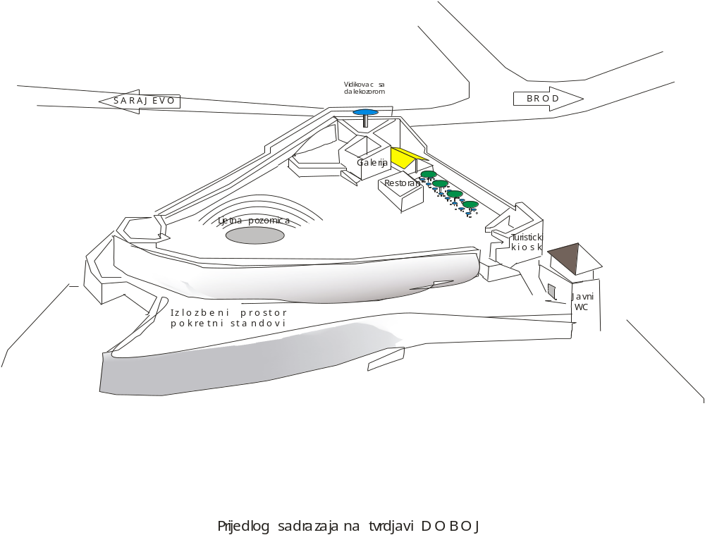

OCEKIVANI REZULTATI:

- Štampan Bedeker grada Doboja
- Uredjen i sredjen prostor Gradine
- Odrzavanje tradicionalnih manifestacija na Dobojskoj tvrdjavi
- Tvrdjava – centralno mjesto dogadjanja u kulturi i turizmu
- Pripremljen okvir za izradu strategije razvoja u oblasti turizma u opstini Doboj
- Atraktivan i moderan izgled starog dijela grada
- Postavljene oznake i obiljezeni spomenici kulturno-istorijskog nasledja

Opstina Doboj u svom redovnom planiranju budzetskih sredstava ce izdvajati finansijska sredstva za odrzavanje objekata na ovom lokalitetu.
Programski sadrzaji i zbivanja na ovom lokalitetu su samofinansirajuci.
Posjete ovom lokalitetu, koristenje odredjenih sadrzaja ce biti naplacivani.
Koncesijom lokacije za razvoj turisticko-ugostiljeskih usluga ce se namicati sredstva za redovnu odrzivost projekta i njegovu dalju fazu dogradnje.

ToPeeR ce svojim projektima nastojati da privuce zainteresovane strane za privredni razvoj ovog lokaliteta. Projekti ce biti deo Studije izvodljivosti

- Izvori verifikacije ( sa respektom u procjeni pokazatelja uspjeha) (npr. zahtjevi u ocjeni koristi za ucesnike i zajednicu u razlicitim aktivnostima, intervjui sa presjekom ucesnika, pregled, anketa )

Projekat je vitalan i integralan deo drzavne Razvojne strategije BiH.
Temelji za ovaj projekt su, dakle, postavljeni. U lokalnoj zajednici su u toku formiranja:
regionalne trusticke zajednice, pripremaju se prijedlozi za izradu operativnih planova za razvoj opstine, planiraju se sredstva u Budzetu opstine. Vlada i civilno drustvo ne mogu funkcionisati nezavisno jedni od drugih. I zato ToPeeR preduzima ove aktivnosti u cilju izgradnje odgovornog i odrzivog turizma koji koristi prednost ukrstanja saobracajnih, istorjiskih i kulturnih puteva evropskih naroda. .
Projekat ce biti evaluiran iznutra, putem sistema redovnog izvestavanja Koordinacionog tima. Od svih radnih grupa i podgrupa, kao i Strucnog tima ce se traziti mjesecni izvestaji o njihovim aktivnosti i bice dostavljani Koordinacionog timu.
Izvestaji ce ukljucivati detalje:
  - o odrzanim sastancima, pozvanim osobama i osobama koje su prisustvovale sastancima,
  - razmatranim pitanjima, donesenim odlukama i svim preporukama upucenim Koordinacionom timu
  - kompletni izvestaji o participativnim radionicama ouhvatajuci sveobuhvatan rezime izlozenih ideja i donesenih zakljucaka
  - detalji o publicitetu i javna reakcija na projekat
Koordinacioni tim ce tromesecno publikovati izvestaj o napretku projekta i dostavljati ga svim zainteresovanim stranama.
1. ToPeeR – Koordinira sve aktivnosti planirane Projektom a participativnim pristupom u radu razvio je ljudske resurse koji su osposobljeni i strucni da adekvatno prate aktivnosti. Partneri su odabrani jer imaju kapacitet da efektivno ispune svoje obaveze i da projekat razviju i nakon implementacije predlozenih aktivnosti.

2. OPSTINA : ucestvuje u izradi nacrta dokumenata za diskusiju, donosi strategiju razvoja rekonstrukcije i adaptacije tvrdjave, usvaja sadrzaje programa koristenja dobojske tvrdjave i utvrdjuje sadrzaj aktivnosti pomenutih programa, planira u Budzetu dio finansijskih sredstava i neophodnu gradjevinsko-urbanisticku dokumentaciju,

3. Regionalno udruzenje novinara - medijska pokrivenost projekta (press konferencije, izvestavanja i pracenje projekta

- Glavne ciljane grupe u projektu

Specificnost projekta – programa namece i izdvajanje dvije kategorije ciljnih grupa.

-Prva su organizacije civilnog drustva i vladine organizacije na svim nivoima vlasti (od mjesne zajednice ..).
-Druga kategorija su turističke organizacije, Muzej, Centar za kulturu opštine Doboj.
Krajnji korisnici projekta će biti gradjani opštine Doboj, Bosne i Hercegovine i turisti

- Tipovi aktivnosti koristeni u projektnom prijedlogu ( seminari/radionice/TV ili radio programi/ trening kursevi, itd. saciniti plan aktivnosti i vrijeme trajanja )

Godina 1
 | Semestar 1 |  |  |  |  |  | Semestar 2
Aktivnosti | 1 | 2 | 3 | 4 | 5 | 6 | 7 | 8 | 9 | 10 | 11 | 12 | Ko realizuje
Uspostavljanje Koordinacionog tima | X |  |  |  |  |  |  |  |  |  |  |  | ToPeeR i partneri
Uspostavljanje Strucnog tima | X |  |  |  |  |  |  |  |  |  |  |  | ToPeeR i partneri
Pripreme za zaposljavanje i zaposljavanje osoblja | X | X |  |  |  |  |  |  |  |  |  |  | ToPeeR
Press konferencija |  | X |  |  | X |  |  | X |  |  | X |  | ToPeeR i partner 2
Promocija strategije razvoja turizma |  | X | X |  |  |  |  |  |  |  |  |  | ToPeeR i  partneri
Organizacija radnih grupa i podgrupa |  |  | X | X |  |  |  |  |  |  |  |  | ToPeeR i partneri
Pripreme za nacrt dokumenata za diskusiju |  |  | X | X | X |  |  |  |  |  |  |  | ToPeeR i Partrner 1
Implementacija nacrta dokumneata za diskusiju |  |  |  |  | X | X |  |  |  |  |  |  | ToPeeR i Partner 1
Promocija strategije razvoja rekonstrukcije i adaptacije Tvrdjave |  |  |  |  |  | X | X |  |  |  |  |  | ToPeeR i partneri
Izrada gradjevinsko-urbanisticke dokument. |  |  | X | X | X | X | X |  |  |  |  |  | Partner 1
Tender za izvodjače |  |  |  |  |  | X | X |  |  |  |  |  | Partner 1
Javne diskusije |  |  |  |  | X |  | X |  | X |  |  |  | ToPeeR i partneri
Tematske konferencije |  | X |  |  |  |  | X |  | X |  |  | X | ToPeeR
Štampanje i distribucija dokumenata |  |  |  |  |  |  | X | X |  |  |  |  | ToPeeR
Participativne radionice |  |  |  |  |  | X |  | X |  | X |  |  | ToPeeR
Nacrti Programa rada – aktivnosti za koristenje lokaliteta Tvrdjave |  |  |  |  |  |  |  | X | X |  |  |  | ToPeeR, Centar za kulturu, Muzej, skole,
Priprema brošure o strategiji razvoja turizma |  |  |  |  |  |  |  |  |  | X | X |  | ToPeeR i partneri
Eksperimentalno izvodjenje odredjenih programa na lokalitetu Tvrdjave (likovne kolonije, teatar… |  |  |  |  |  |  |  | X |  | X |  | X | ToPeeR, ,  zainteresovane  grupe i organizacije
Diskusije o bedekeru |  |  |  |  |  |  |  |  |  |  |  | X | ToPeeR i partneri
Gradjevinski radovi |  |  |  |  |  |  |  |  |  | X | X | X | Partner 1

Godina druga
 | Semestar 3 |  |  |  |  |  |  |  | Ko realizuje
Aktivnosti | 13 | 14 | 15 | 16 | 17 | 18
Izrada nacrta bedekera | X | X |  |  |  |  |  |  | ToPeeR
Stampanje bedekera |  |  | X |  |  |  |  |  | ToPeeR
Postavljanje putokaznih oznaka |  |  |  |  |  |  |  |  | Partner 1
Gradjevinski radovi |  | X | X | X |  |  |  |  | Partner 1
Montazadalekozora |  |  | X |  |  |  |  |  | ToPeeR
Press konferencije |  |  | X | X |  |  |  |  | Udruzenje novinara
Implementacija odredjenih programa na lokalitetu Tvrdjave (likovne kolonije, teatar |  |  |  | X |  |  |  |  | ToPeeR, partneri,  zainteresovane  grupe i organizacije

C. Detaljan budzet predracun investicionog prijedloga / plan trosenja.Budzet treba slijediti predstavljene programskih aktivnosti..

Opis budzetskih stavki |  | Detalji |  | ukupno
 |  | Cijena po kom./br./m | Kolicina | EUR
Troskovi I* | *Specifikacija troskova se pravi ovisno od prijedloga projekta.
1.1 | Plate
1.1.1 | Tehnika | 1040 | 15 | 15600
1.1.2 | Administracija | 400 | 15 | 6000
1.2 | Plate | 700 | 15 | 10500
1.3 | Dnevnice
1.3.1 | Dnevnice u inostr
1.3.2 | Dnevnice loko | 150 | 10 | 1500
1.3.3. | Seminari/konf. | 100 | 10 | 1000
I.3.4
Ukupno I. |  |  |  | 34600
Troskovi II
II 1 | Prevoz
II.1 | Medjunarodni | 300 | 2 | 600
II.1.2. | Loko | 50 | 15 | 750
II.2 | Oprema
II 2.1. | Iznajmljivanje voz | 5000 | 1 | 5000
II 2.2. | Namjestaj, kompj. | 1500 | 2 | 3000
II . 2.3. | Dijelovi. alati
II 2.4. | Ostalo (specific.) | 1800 | 1 | 1800
II. 2.4.1
II. 3 | Urbanisticka dok. |  | 1
II.3.1 | Izrada idejnog pr. | 5000 |  | 5000
II 3.2. | Izrada studije opr. | 5000 |  | 5000
II 3.3. | Javno zagovar. | 4000 |  | 4000
II.3.3.1 | Usvajanje urb.rijes | 1000 |  | 1000
Ukupno II. |  |  |  | 26150
Troskovi III
III.1 | Revizija |  |  | 1000
Ukupno III |  |  |  | 1000
Troskovi IV | Gradjevinski rad.
IV.1. | Priprema-adaptac. | 11600 | 1 | 11600
IV 2 | Prilazi put-adapt. | 450 | 1 | 450
IV 3 | Voda –kanaliz. | 2000 | 1 | 2000
IV 4. | Objekat 1 i 2 | 50000 | 1 | 50000
Ukupno IV |  |  |  | 64050
Troskovi V | Istrazivanje
V.1. | Istrazivanje | 2400 | 1 | 2400
Ukupno V |  |  |  | 2400
Troskovi VI
VI. 1 | Bankovna proviz. |  |  | 600
VI. 2 | Kancelar. mater. |  |  | 600
Ukupno VI | telefon |  |  | 600
SVEUKUPNO |  |  |  | 130000

